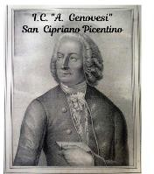  

ISTITUTO COMPRENSIVO STATALE

“*Antonio Genovesi*”

SAIC87700C

[www.icsanciprianopicentino.edu.it](http://www.icsanciprianopicentino.edu.it/)

|  |
| --- |
| ***NUOVA ADOZIONE LIBRI DI TESTO PER L’ANNO SCOLASTICO 2025/2026*** |

|  |  |  |  |
| --- | --- | --- | --- |
| **Scuola Secondaria di primo grado/Scuola Primaria** | | classe _________ | sez. ___________ |
| **Il sottoscritto Docente __________________________________________________________________________ propone l’adozione del seguente libro di testo:** | | | |
| MATERIA |  | | |
| CODICE VOLUME (ISBN) |  | | |
| TITOLO |  | | |
| AUTORE |  | | |
| CASA EDITRICE |  | | |
| VOLUME |  | | |
| PREZZO |  | | |

**Relazione:** La scelta è stata effettuata sulla base delle seguenti motivazioni:

___________________________________________________________________________________________________________________________________________________________________________________________________________________________________________________________________________________________________________________________________________________________________________________________________________________________________________________________________________________________________________________________________________________________________________________________________________________________________________________________________________________________________________________________________

Data _________________________ Firma del Docente _____________________________